 |  |  | 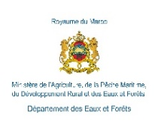 |  | 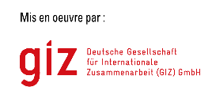

Communiqué de presse

Journée de sensibilisation sur les écosystèmes forestiers en faveur des communautés locales
Commune Bab Taza, province de Chefchaouen.

Dans le cadre de la stratégie « Forêts du Maroc 2020-2030 », une journée marquante pour la population locale usagère des forêts du Douar Amegri (commune territoriale de Bab Taza, province de Chefchaouen) a été organisée le 24 février 2022. Ainsi, les habitants de cette localité ont bénéficié d’une journée de sensibilisation autour de la préservation des écosystèmes forestiers.
La journée a été organisée par la Direction Régionale des Eaux et Forêts de la région du Rif en partenariat avec la coopérative forestière « Mostakbal Amegri », et la Coopération Allemande (GIZ).
Elle s’intègre dans le cadre de l’Action « Forêt durable et Economie rurale » cofinancée par l’U.E et le Ministère du Développement Economique et de la Coopération Allemande (BMZ). Elle est mise en œuvre conjointement par le Département des Eaux et Forêts et la GIZ.
L’évènement a été animé par les membres de la coopérative forestière locale « Mostakbal Amegri » avec l’appui des cadres et techniciens des Eaux et Forêts de la DREF du RIF. Elle avait cinq objectifs principaux :
- Sensibiliser la population locale sur les fonctions (environnementales, sociales et économiques) des écosystèmes forestiers.
- Prise de conscience collective sur les pratiques non responsables et leurs impacts négatifs sur la pérennité des forêts.
- Sensibiliser la population sur les mesures de conservation des ressources forestières en matière de diversité biologique, et de prévention contre les incendies de forêts.
- Rôle des usagers de la forêt en matière de protection, de développement et de valorisation des ressources forestières.
- Créer un dialogue permanent entre l’administration et la population locale pour la mise en œuvre des projets concertés dans le cadre de la Stratégie « Forêts du Maroc 2020-2030 ».
Cette journée, sous le slogan « Développer pour conserver » confirme l’engagement de la population locale, ce qui se traduit dans le témoignage de l’un des bénéficiaires de la coopérative « Mostakbal Amegri » : « Nous nous engageons en tant que population à protéger, valoriser et préserver les ressources de la forêt de Ain Rami Amegri »

